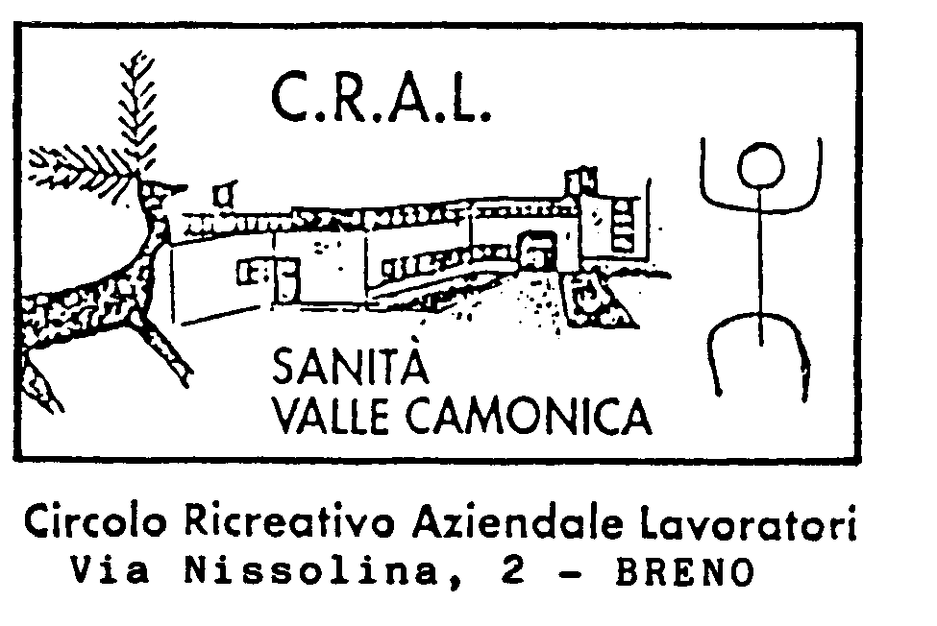

IL CRAL SANITA’ PROPONE :

LE CAPITALI GEMELLE EUROPEE DELLA CULTURA 2025

GORIZIA E NOVA GORICA
11-12 OTTOBRE 2025

PROGRAMMA SABATO 11 OTTOBRE: partenza in Bus G.T. dalla Valle direzione GORIZIA.
Il tour offre un'esperienza unica, unendo storia, cultura e la bellezza di un territorio transfrontaliero. Le Capitali della Cultura Europea 2025. Arrivo in tarda mattinata a Gorizia. Pranzo Libero.
Nel pomeriggio visita guidata del centro storico della città. Al termine sistemazione in Hotel, cena e pernottamento.

DOMENICA 12 OTTOBRE: dopo la prima colazione in Hotel. Sistemazione in bus e partenza verso NOVA GORICA, la gemella slovena di Gorizia. Incontro con la guida, inizio della visita guidata partendo da piazza Transalpina proseguendo verso il centro storico della città. Pranzo Libero. Nel pomeriggio partenza per il rientro in Valle.

Quota di partecipazione:ESTERNI € 235
SOCI CRAL TIT € 195
SOCI CRAL FAM € 215 SUPPLEMENTO CAMERA SINGOLA € 40

ISCRIZIONI APERTE DA SUBITO FINO AL RAGGIUNGIMENTO DI N 20 POSTI PRENOTATI.
LE QUOTE SI RACCOLGONO PER INTERO NELLA SETTIMANA DAL 30 GIUGNO AL 4 LUGLIO 2025. PER USUFRUIRE DEL PRENOTA PRIMA.

La quota comprende: Bus G.T. A/R dalla Valle Sistemazione in Hotel *** con trattamento di MEZZA PENSIONE. Visite Guidate di mezza giornata di Gorizia-Nova Gorica, noleggio auricolari, assistente di viaggio, assicurazione medico/bagaglio.

La quota non comprende: I PRANZI, le bevande ai pasti, assicurazione annullamento il costo è di € 15 ( in caso di utilizzo si deve sempre tenere conto di una percentuale di franchigia, inoltre l’assicurazione risponde SOLO con certificazioni valide non per futili motivi, per malattie croniche ecc). Posto in bus in seconda fila € 20. E tutto quanto non specificato alla voce “la quota comprende”
Per informazioni e prenotazioni contattare A. Tobia Cell. 3662709784 tassativamente dalle h.16 alla h.18
Il C. D. Cral del 16.06.2025 Prot 13/2025

